《软件工程》第二次作业

- 单选题
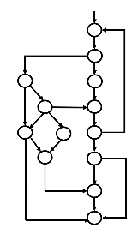
- 右图的圈复杂度是（ ）
A. 6 B. 7 C. 8 D. 9

- 应用题
- 冒泡排序算法的基本方法是：通过重复遍历要排序的数列，比较每对相邻元素的大小，并在必要时交换它们的位置。这个过程会重复进行，直到没有需要交换的元素为止，这意味着数列已经排序完成。下面是冒泡排序的一段算法描述，其基本思想是：在第i次遍历中，比较第0个和第1个元素，第1个和第2个元素，...，第n-i-2个和第n-i-1个元素，如果前者比后者大，则交换它们的位置。每完成一次遍历，数列中最大的元素就会“冒泡”到数列的末尾。

void dataList<Type> :: BubbleSort() {
//按排序码 Key 非递减顺序对表进行排序
Element<Type> temp;
int i, j;
for (i = 0; i < CurrentSize - 1; i++) {
for (j = 0; j < CurrentSize - i - 1; j++) {
//从前向后顺序比较
if (Vector[j] > Vector[j + 1]) {
// 交换位置
temp = Vector[j];
Vector[j] = Vector[j + 1];
Vector[j + 1] = temp;
}
}
}
}
针对上述算法描述，请画出描述该算法的流图,并分析环路复杂度（Cyclomatic Complexity）。

